BỘ GIÁO DỤC VÀ ĐÀO TẠO

**TRƯỜNG ĐẠI HỌC NGUYỄN TẤT THÀNH**

**VIỆN ĐÀO TẠO QUỐC TẾ NTT – NIIE**



**ĐỒ ÁN MÔN HỌC**

**KINH DOANH THÔNG MINH**

**ĐỀ TÀI: PHÂN TÍCH DOANH SỐ BÁN HÀNG DỊP GIÁNG SINH**

|  |  |  |  |  |
| --- | --- | --- | --- | --- |
| Ngành | : | **CÔNG NGHỆ THÔNG TIN** | | |
| Giảng viên hướng dẫn | : | **Ths.Trần Sơn Hải** | | |
| Nhóm thực hiện | : | CyberCore | | |
| Thành viên | : | Nguyễn Minh Tường | - | 2100009025 |
| : | Phạm Mạnh Hùng | - | 2100004703 |
| : | Lê Phúc Tài | - | 2100010263 |
|  | : | Nguyễn Đức Duy | - | 2100012116 |
|  | : | Trần Quang Công | - | 2100010440 |
| Lớp học phần | : | 21BITV02 | | |

Tp. Hồ Chí Minh, ngày 04 tháng 01 năm 2025

BỘ GIÁO DỤC VÀ ĐÀO TẠO

**TRƯỜNG ĐẠI HỌC NGUYỄN TẤT THÀNH**

**VIỆN ĐÀO TẠO QUỐC TẾ NTT - NIIE**



**ĐỒ ÁN MÔN HỌC**

**KINH DOANH THÔNG MINH**

**ĐỀ TÀI: PHÂN TÍCH DOANH SỐ BÁN HÀNG DỊP GIÁNG SINH**

|  |  |  |  |  |
| --- | --- | --- | --- | --- |
| Ngành | : | **CÔNG NGHỆ THÔNG TIN** | | |
| Giảng viên hướng dẫn | : | **Ths.Trần Sơn Hải** | | |
| Nhóm thực hiện | : | CyberCore | | |
| Thành viên | : | Nguyễn Minh Tường | - | 2100009025 |
| : | Phạm Mạnh Hùng | - | 2100004703 |
| : | Lê Phúc Tài | - | 2100010263 |
|  | : | Nguyễn Đức Duy | - | 2100012116 |
|  |  | Trần Quang Công | - | 2100010440 |
| Lớp học phần | : | 21BITV02 | | |

Tp. Hồ Chí Minh, ngày 04 tháng 01 năm 2025

**NHẬN XÉT CỦA GIẢNG VIÊN HƯỚNG DẪN**

………………………………………………………………………………………………………………………………………………………………………………………………………………………………………………………………………………………………………………………………………………………………………………………………………………………………………………………………………………………………………………………………………………………………………………………………………………………………………………………………………………………………………………………………………………………………………………………………………………………………………………………………………………………………………………………………………………………..………………………………………………………………………………………………………………………………………………………………………………………………………………………………………………………………………………………………………………………………………………………………………………………………………………………………………………………………………………………………………………

Tp. Hồ Chí Minh, ngày 04 tháng 01 năm 2025

Giảng viên hướng dẫn

**Ths.Trần Sơn Hải**

# LỜI CẢM ƠN

Trong không khí rộn ràng của mùa Giáng Sinh, thời điểm mà hành vi mua sắm của khách hàng trở thành một trong những yếu tố then chốt thúc đẩy doanh thu và sự sáng tạo trong lĩnh vực bán lẻ, chúng em đã thực hiện đề tài “PHÂN TÍCH DOANH SỐ BÁN HÀNG DỊP GIÁNG SINH”. Đề tài được triển khai nhằm mang đến những phân tích chuyên sâu về xu hướng tiêu dùng trong mùa lễ hội, từ đó đề xuất các chiến lược tối ưu hóa hiệu quả kinh doanh và nâng cao trải nghiệm mua sắm của khách hàng.

Để hoàn thành báo cáo này, chúng em xin gửi lời cảm ơn sâu sắc đến thầyTrần Sơn Hải, người đã dành nhiều thời gian, tâm huyết để hướng dẫn và đưa ra những nhận xét quý báu. Sự hỗ trợ tận tình của thầy/cô không chỉ giúp chúng em hoàn thiện nội dung mà còn mở rộng góc nhìn trong việc tiếp cận và phân tích dữ liệu.

Cuối cùng, với tinh thần làm việc nghiêm túc và cố gắng, chúng em đã nỗ lực hoàn thành báo cáo một cách tốt nhất. Tuy nhiên, do thời gian và năng lực còn hạn chế, bài làm không thể tránh khỏi những thiếu sót. Chúng em rất mong nhận được ý kiến đóng góp từ thầy/cô và các bạn để có thể cải thiện và nâng cao chất lượng trong các dự án nghiên cứu sau này.

Xin chân thành cảm ơn và kính chúc mọi người một mùa Giáng Sinh an lành và tràn đầy hạnh phúc!

**MỤC LỤC**

[LỜI CẢM ƠN 4](#_Toc187399463)

[DANH MỤC BẢNG BIỂU 8](#_Toc187399464)

[DANH MỤC HÌNH ẢNH 9](#_Toc187399465)

[CHƯƠNG 1. GIỚI THIỆU 10](#_Toc187399466)

[1.1. Giới thiệu vấn đề 10](#_Toc187399467)

[1.2. Mục tiêu nghiên cứu 10](#_Toc187399468)

[1.2.1. Phân Tích Hành Vi Mua Sắm: 10](#_Toc187399469)

[1.2.2. Đánh Giá Hiệu Quả Kinh Doanh: 10](#_Toc187399470)

[1.2.3. Hỗ Trợ Chiến Lược Sản Phẩm: 11](#_Toc187399471)

[1.2.4. Tối Ưu Chiến Lược Tiếp Thị và Bán Hàng: 11](#_Toc187399472)

[1.3. Phương Pháp Nghiên Cứu 11](#_Toc187399473)

[1.3.1. Phân Tích Dữ Liệu 11](#_Toc187399474)

[1.3.2. Phương Pháp Thống Kê 11](#_Toc187399475)

[1.3.3. Phương Pháp Phân Khúc 12](#_Toc187399476)

[1.3.4. Phương Pháp So Sánh 12](#_Toc187399477)

[1.3.5. Công Cụ Hỗ Trợ 12](#_Toc187399478)

[CHƯƠNG 2. CƠ SỞ LÝ THUYẾT 12](#_Toc187399479)

[2.1. Tổng quan về phân tích dữ liệu. 12](#_Toc187399480)

[2.2. Quy Trình Phân Tích Dữ Liệu 13](#_Toc187399481)

[2.2.1. Xác Định Câu Hỏi (Define the Question) 13](#_Toc187399482)

[2.2.2. Thu Thập Dữ Liệu (Collect the Data) 13](#_Toc187399483)

[2.2.3. Làm Sạch Dữ Liệu (Clean the Data) 13](#_Toc187399484)

[2.2.4. Phân Tích Dữ Liệu (Analyze the Data) 13](#_Toc187399485)

[2.2.5. Trực Quan Hóa Và Chia Sẻ Kết Quả (Visualize and Share Your Findings) 14](#_Toc187399486)

[2.3. Giới thiệu về Power BI 14](#_Toc187399487)

[2.3.1. Lịch sử phát triển 15](#_Toc187399488)

[2.3.2. Các tính năng chính 16](#_Toc187399489)

[CHƯƠNG 3. PHÂN TÍCH VÀ THIẾT KẾ 18](#_Toc187399490)

[3.1. Giới thiệu về Data Dictionary 18](#_Toc187399491)

[3.2. Các bảng Data Dictionary của dự án 18](#_Toc187399492)

[3.3. Data model 23](#_Toc187399493)

[3.4. Phân tích 24](#_Toc187399494)

[3.5. Phân tích các biểu đồ 32](#_Toc187399495)

[3.5.1. Phân khúc khách hàng nào thúc đẩy doanh số bán hàng Giáng sinh 32](#_Toc187399496)

[3.5.2. Phân khúc khách hàng và phương thức thanh toán 33](#_Toc187399497)

[3.5.3. Các sản phẩm bán chạy nhất 33](#_Toc187399498)

[3.5.4. Những quốc gia nào có kết quả tốt nhất 36](#_Toc187399499)

[3.5.5. Covid ảnh hưởng đến doanh số bán hàng Giáng sinh 36](#_Toc187399500)

[CHƯƠNG 4. Kết Luận Và Hướng Phát Triển 37](#_Toc187399501)

[4.1. Tóm tắt kết quả nghiên cứu 37](#_Toc187399502)

[4.2. Kiến nghị cho doanh nghiệp 37](#_Toc187399503)

[4.2.1. Tối ưu hóa danh mục sản phẩm: 37](#_Toc187399504)

[4.2.2. Đẩy mạnh kênh bán hàng: 37](#_Toc187399505)

[4.2.3. Phát triển thị trường: 37](#_Toc187399506)

[4.3. Hướng nghiên cứu tiếp theo 37](#_Toc187399507)

[Tài liệu tham khảo 38](#_Toc187399508)

**BẢNG PHÂN CÔNG CÔNG VIỆC**

Bảng 0.1: Bảng phân công công việc

|  |  |  |  |
| --- | --- | --- | --- |
| **STT** | **Tên** | **Công việc** | **Rate** |
| 1 | Nguyễn Minh Tường |  | 97% |
| 2 | Phạm Mạnh Hùng (Lead) |  | 100% |
| 3 | Lê Phúc Tài |  | 97% |
| 4 | Nguyễn Đức Duy |  | 97% |
| 5 | Trần Quang Công |  | 97% |

# DANH MỤC BẢNG BIỂU

[Bảng 0.1: Bảng phân công công việc 7](#_Toc187399509)

[Bảng 3.1 Xmas\_Dataset 18](#_Toc187399510)

[Bảng 3.2 Tổng các công thức 24](#_Toc187399511)

# DANH MỤC HÌNH ẢNH

[Hình 1. Quá trình phân tích dữ liệu 13](#_Toc187399512)

[Hình 2.Mối quan hệ và sự tích hợp giữa ba thành phần chính của Power BI 15](file:///E:\report%20-%20xmas\BaoCao_KDTM_CyberCore.docx#_Toc187399513)

[Hình 3. Data model 23](#_Toc187399514)

[Hình 4. Phân khúc khách hàng nào thúc đẩy doanh số bán hàng Giáng sinh 32](#_Toc187399515)

[Hình 5. Phân Khúc Khách Hàng Và Phương Thức Thanh Toán 33](#_Toc187399516)

[Hình 6 . Sản phẩm bán chạy nhất 33](#_Toc187399517)

[Hình 7. Phân khúc Kids 34](#_Toc187399518)

[Hình 8. Phân khúc Teens 34](#_Toc187399519)

[Hình 9. Phân khúc Adults 35](#_Toc187399520)

[Hình 10. Những quốc gia nào có kết quả tốt nhất 36](#_Toc187399521)

# GIỚI THIỆU

## Giới thiệu vấn đề

Trong không khí rộn ràng của mùa lễ hội, Giáng Sinh không chỉ là dịp để sum họp và chia sẻ yêu thương mà còn là thời điểm quan trọng đối với ngành bán lẻ. Những thói quen mua sắm đặc biệt trong mùa Giáng Sinh đã trở thành yếu tố then chốt thúc đẩy sự tăng trưởng kinh tế và đổi mới trong các chiến lược kinh doanh. Với sự phát triển mạnh mẽ của công nghệ và sự phổ biến của các kênh mua sắm đa dạng như trực tuyến, cửa hàng và chợ Giáng Sinh, hành vi mua sắm của người tiêu dùng đang ngày càng thay đổi theo hướng linh hoạt và đa dạng hơn.

Tuy nhiên, sự thay đổi này cũng đặt ra nhiều thách thức, từ việc hiểu rõ xu hướng tiêu dùng, nhóm khách hàng mục tiêu đến việc tối ưu hóa danh mục sản phẩm và chiến lược giá. Đặc biệt, trong bối cảnh nền kinh tế bị tác động bởi các yếu tố như đại dịch COVID-19, việc phân tích dữ liệu hành vi mua sắm trong mùa Giáng Sinh đã trở thành một nhiệm vụ cấp thiết đối với các doanh nghiệp, nhằm duy trì lợi nhuận và nâng cao trải nghiệm khách hàng.

Đề tài “PHÂN TÍCH DOANH SỐ BÁN HÀNG DỊP GIÁNG SINH” được thực hiện với mục tiêu làm rõ các xu hướng tiêu dùng, khám phá các sản phẩm và phân khúc khách hàng mang lại giá trị cao, cũng như những yếu tố ảnh hưởng đến doanh thu. Qua đó, nghiên cứu không chỉ giúp các doanh nghiệp tối ưu hóa hiệu quả kinh doanh mà còn cung cấp góc nhìn sâu sắc để xây dựng các chiến lược phù hợp trong tương lai.

## Mục tiêu nghiên cứu

Mục tiêu nghiên cứu của đề tài "Phân Tích Doanh Số Bán Hàng Dịp Sinh" tập trung vào các khía cạnh chính như sau:

### Phân Tích Hành Vi Mua Sắm:

* Tìm hiểu và phân tích hành vi mua sắm quà tặng Giáng Sinh của các nhóm khách hàng khác nhau, dựa trên các đặc điểm nhân khẩu học như độ tuổi, giới tính, và ngân sách chi tiêu.
* Xác định xu hướng mua sắm, các kênh mua sắm phổ biến (trực tuyến, cửa hàng, chợ Giáng Sinh) và các loại sản phẩm được ưa chuộng.

### Đánh Giá Hiệu Quả Kinh Doanh:

* Phân tích doanh thu, lợi nhuận, và chi phí liên quan đến việc bán quà tặng Giáng Sinh.
* Xác định các yếu tố ảnh hưởng đến hiệu quả kinh doanh, chẳng hạn như giá bán, phương thức thanh toán, và thời điểm mua sắm.

### Hỗ Trợ Chiến Lược Sản Phẩm:

* Đánh giá hiệu quả kinh doanh của từng danh mục sản phẩm và các sản phẩm bán chạy, từ đó đề xuất chiến lược sản phẩm phù hợp.
* Xác định các phân khúc khách hàng tiềm năng và nhu cầu của họ để tối ưu hóa danh mục sản phẩm.

### Tối Ưu Chiến Lược Tiếp Thị và Bán Hàng:

* Đề xuất các chiến lược tiếp cận khách hàng, khuyến mãi và quảng bá phù hợp với từng kênh bán hàng và phân khúc khách hàng.
* Hỗ trợ doanh nghiệp nâng cao trải nghiệm mua sắm của khách hàng, từ đó gia tăng lòng trung thành và tối ưu hóa doanh số mùa Giáng Sinh.

## Phương Pháp Nghiên Cứu

Để đạt được các mục tiêu nghiên cứu, đề tài "Phân Tích Doanh Số Bán Quà Tặng Giáng Sinh" áp dụng các phương pháp sau:

### Phân Tích Dữ Liệu

* Sử dụng data dictionary để hiểu rõ cấu trúc và ý nghĩa của các cột dữ liệu liên quan đến doanh số bán quà tặng Giáng Sinh.
* Phân tích các dữ liệu từ bảng bán hàng, bao gồm số lượng sản phẩm bán ra, doanh thu, lợi nhuận, và kênh mua sắm.

### Phương Pháp Thống Kê

* Áp dụng các phương pháp thống kê như phân phối tần suất, trung bình, tỷ lệ phần trăm để đánh giá các yếu tố chính (độ tuổi, giới tính, ngân sách, kênh mua sắm, v.v.).
* Trực quan hóa dữ liệu bằng các biểu đồ (cột, tròn, đường) để làm nổi bật xu hướng tiêu dùng và hành vi mua sắm trong mùa Giáng Sinh.

### Phương Pháp Phân Khúc

* Phân khúc khách hàng theo các tiêu chí như độ tuổi, giới tính, ngân sách chi tiêu và kênh mua sắm.
* Đánh giá đặc điểm, xu hướng mua sắm của từng phân khúc để đưa ra các chiến lược kinh doanh phù hợp.

### Phương Pháp So Sánh

* So sánh doanh số và lợi nhuận giữa các nhóm sản phẩm (đồ chơi, công nghệ, quần áo, v.v.), các kênh bán hàng (trực tuyến, cửa hàng, chợ Giáng Sinh), và các phân khúc khách hàng.
* Xác định sự khác biệt trong hành vi mua sắm giữa các nhóm khách hàng.

### Công Cụ Hỗ Trợ

* Sử dụng các phần mềm phân tích dữ liệu như Excel và Power BI để xử lý dữ liệu và trình bày các thông tin một cách trực quan và dễ hiểu.

# CƠ SỞ LÝ THUYẾT

## Tổng quan về phân tích dữ liệu.

Phân tích dữ liệu là một quá trình quan trọng giúp thu thập, xử lý và diễn giải thông tin để đưa ra các kết luận hữu ích hoặc hỗ trợ việc ra quyết định. Trong bối cảnh nghiên cứu về doanh số bán quà tặng Giáng Sinh, phân tích dữ liệu đóng vai trò chủ chốt trong việc hiểu rõ hành vi mua sắm, đặc điểm khách hàng và hiệu quả kinh doanh của các giao dịch.

**Mục đích của Phân Tích Dữ Liệu**

* Hiểu rõ hành vi khách hàng: Phân tích dữ liệu mua sắm để xác định xu hướng tiêu dùng, các sản phẩm được ưa chuộng, và các kênh mua sắm phổ biến trong mùa Giáng Sinh.
* Đánh giá hiệu quả kinh doanh: Xác định doanh thu, lợi nhuận, và chi phí liên quan để đánh giá hiệu quả tài chính của các danh mục sản phẩm và kênh bán hàng.
* Hỗ trợ chiến lược kinh doanh: Cung cấp các thông tin chi tiết về phân khúc khách hàng, từ đó đề xuất các chiến lược tiếp thị, điều chỉnh sản phẩm và cải thiện dịch vụ.
* Cung cấp cơ sở ra quyết định: Dữ liệu phân tích hỗ trợ đưa ra các khuyến nghị cụ thể để tối ưu hóa chiến lược giá, xây dựng chương trình khuyến mãi, và nâng cao trải nghiệm khách hàng trong mùa lễ hội.

## Quy Trình Phân Tích Dữ Liệu

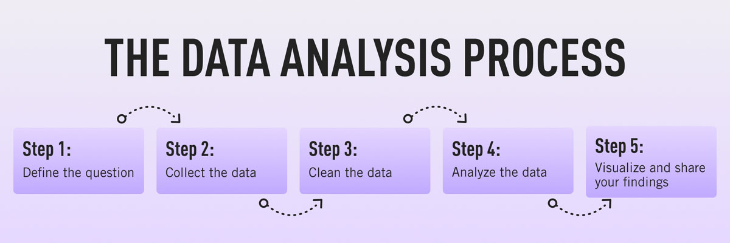

Hình 1. Quá trình phân tích dữ liệu

### Xác Định Câu Hỏi (Define the Question)

* Làm rõ vấn đề hoặc mục tiêu nghiên cứu cần giải đáp dựa trên dữ liệu thu thập, bao gồm thông tin chi tiết về doanh số, đặc điểm khách hàng, và xu hướng mua sắm trong mùa Giáng Sinh.
* Xác định các câu hỏi cụ thể như: Sản phẩm nào bán chạy nhất? Nhóm khách hàng nào đóng góp lớn nhất vào doanh thu? Kênh bán hàng nào hiệu quả nhất?

### Thu Thập Dữ Liệu (Collect the Data)

* Thu thập dữ liệu từ các nguồn đáng tin cậy, bao gồm cơ sở dữ liệu doanh số, thông tin khách hàng và các kênh bán hàng.
* Đảm bảo dữ liệu chứa các yếu tố phù hợp với câu hỏi nghiên cứu, ví dụ: số lượng bán, doanh thu, lợi nhuận, độ tuổi, ngân sách của khách hàng.

### Làm Sạch Dữ Liệu (Clean the Data)

* Loại bỏ các giá trị trống, dữ liệu trùng lặp, hoặc không hợp lệ để đảm bảo tính chính xác.
* Chuẩn hóa dữ liệu để đảm bảo tính nhất quán, chẳng hạn như đồng nhất định dạng thời gian, số liệu và văn bản.

### Phân Tích Dữ Liệu (Analyze the Data)

* Áp dụng các kỹ thuật phân tích thống kê để tìm ra xu hướng, mối liên hệ, và sự khác biệt trong dữ liệu.
* Sử dụng các phương pháp như phân tích tần suất, trung bình, phân khúc khách hàng, và so sánh doanh số giữa các mùa Giáng Sinh.
* Khám phá các yếu tố ảnh hưởng đến doanh thu, lợi nhuận và hiệu quả kinh doanh.

### Trực Quan Hóa Và Chia Sẻ Kết Quả (Visualize and Share Your Findings)

* Trình bày kết quả phân tích thông qua các biểu đồ, đồ thị, và dashboard để giúp người đọc dễ dàng hiểu các phát hiện quan trọng.
* Chia sẻ kết quả với đội ngũ liên quan để hỗ trợ đưa ra các quyết định chiến lược dựa trên dữ liệu, chẳng hạn như cải thiện sản phẩm, điều chỉnh giá bán, hoặc tối ưu hóa chiến lược marketing.

## Giới thiệu về Power BI

Power BI là một tập hợp các công cụ phần mềm, ứng dụng và trình kết nối làm việc cùng nhau để chuyển đổi các nguồn dữ liệu rời rạc thành các thông tin chi tiết rõ ràng, hấp dẫn và có tính tương tác. Dữ liệu của bạn có thể đến từ một bảng tính Excel hoặc một tập hợp các kho dữ liệu tích hợp, bao gồm cả nền tảng đám mây và tại chỗ. Với Power BI, bạn có thể dễ dàng kết nối với nguồn dữ liệu, trực quan hóa những điều quan trọng và chia sẻ thông tin đó với bất kỳ ai mà bạn muốn.

**Các thành phần chính của Power BI**

Power BI được cấu thành từ nhiều yếu tố hoạt động đồng bộ, trong đó có ba thành phần chính:

* Power BI Desktop: Ứng dụng dành cho máy tính chạy trên hệ điều hành Windows.
* Dịch vụ Power BI: Một nền tảng trực tuyến hoạt động theo mô hình SaaS (phần mềm dưới dạng dịch vụ).
* 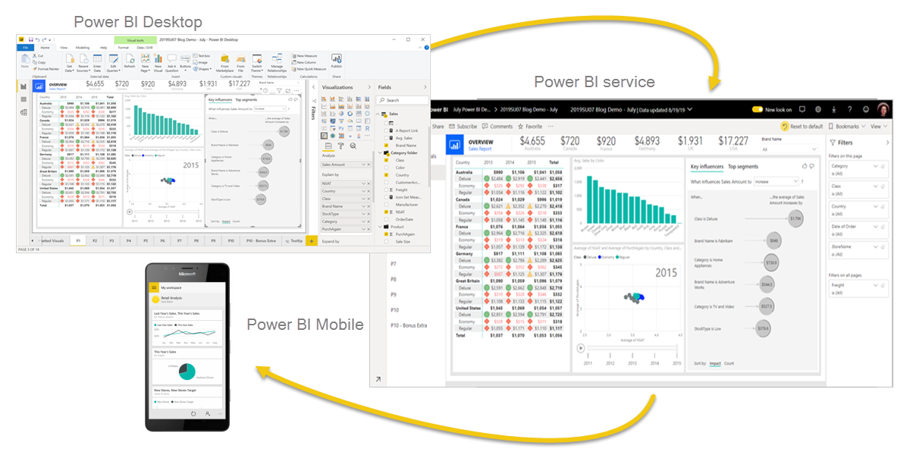Ứng dụng Power BI Mobile: Dành cho thiết bị chạy hệ điều hành Windows, iOS và Android.

Hình 2.Mối quan hệ và sự tích hợp giữa ba thành phần chính của Power BI

Những thành phần này được thiết kế để hỗ trợ người dùng tạo, chia sẻ và sử dụng thông tin kinh doanh theo cách phù hợp nhất với vai trò và nhu cầu của họ.

### Lịch sử phát triển

Power BI, công cụ hàng đầu của Microsoft dành cho trực quan hóa dữ liệu và trí tuệ doanh nghiệp (BI), đã trải qua sự phát triển đáng kể kể từ khi ra mắt. Hành trình của Power BI bắt đầu từ những năm đầu thập niên 2010, khi Microsoft giới thiệu các tiện ích bổ sung trong Excel: Power Pivot để mô hình hóa dữ liệu và Power Query để trích xuất dữ liệu. Đây là nền tảng cho giải pháp BI tích hợp hơn.

Ban đầu, dự án mang tên "Crescent" tập trung vào việc nâng cao khả năng BI trong SharePoint. Đến năm 2013, Microsoft chính thức đặt tên cho bộ công cụ này là Power BI, tích hợp trong bộ Office 365, mang đến các bảng điều khiển trực tuyến và khả năng khám phá dữ liệu cơ bản.

Bước ngoặt quan trọng xuất hiện vào năm 2015 với sự ra mắt Power BI Desktop, một ứng dụng độc lập cho phép người dùng tạo ra các báo cáo và trực quan hóa dữ liệu nâng cao, tương tác nhiều hơn. Việc cập nhật hàng tháng cùng phản hồi từ người dùng đã giúp Power BI nhanh chóng mở rộng các tính năng, bao gồm DAX để tính toán nâng cao và ngôn ngữ M cho truy vấn phức tạp.

Trong giai đoạn 2018-2021, danh tiếng của Power BI tăng vọt, liên tục được công nhận là "nhà lãnh đạo" trong báo cáo Magic Quadrant của Gartner nhờ giao diện thân thiện và tích hợp chặt chẽ với hệ sinh thái Microsoft, như Excel và Azure. Nền tảng này cũng giới thiệu Power BI Service để chia sẻ báo cáo và Power BI Pro cho khả năng cộng tác nâng cao.

Đến năm 2021, Power BI tích hợp các tính năng dựa trên AI, chẳng hạn như chức năng Hỏi-Đáp ngôn ngữ tự nhiên, cho phép người dùng đặt câu hỏi bằng ngôn ngữ thông thường và nhận câu trả lời dưới dạng trực quan hóa. Sự ra mắt Power BI Premium và kết nối sâu hơn với Azure Synapse Analytics hỗ trợ các dự án dữ liệu lớn và phức tạp hơn.

Hiện nay, Power BI là một công cụ mạnh mẽ được sử dụng trên toàn cầu, nổi tiếng với việc dân chủ hóa phân tích dữ liệu. Nó cung cấp khả năng trực quan hóa dữ liệu ấn tượng cùng giao diện dễ sử dụng, phục vụ mọi tổ chức từ nhỏ đến lớn. Những cập nhật liên tục và tích hợp với các nền tảng như Microsoft Teams đã củng cố vị trí của Power BI như một thành phần thiết yếu trong việc ra quyết định dựa trên dữ liệu.

### Các tính năng chính

Power BI của Microsoft đã khẳng định vị trí là một công cụ hàng đầu trong lĩnh vực phân tích dữ liệu và trí tuệ kinh doanh (BI). Với các tính năng phong phú, Power BI cho phép tổ chức biến đổi dữ liệu thô thành các bảng điều khiển tương tác và trực quan, hỗ trợ việc ra quyết định dựa trên dữ liệu. Dưới đây là 7 tính năng và thành phần chính giúp Power BI trở nên nổi bật:

#### Kết Nối Dữ Liệu

Power BI hỗ trợ người dùng kết nối dữ liệu từ nhiều nguồn khác nhau như cơ sở dữ liệu, bảng tính Excel, dịch vụ đám mây hoặc nền tảng mạng xã hội. Điều này cho phép người dùng trích xuất và tích hợp dữ liệu một cách linh hoạt, tạo nên cái nhìn tổng thể và thống nhất về dữ liệu của tổ chức.

Tính năng này giúp khai thác tối đa tiềm năng của dữ liệu, hỗ trợ đưa ra các quyết định chiến lược và tạo lợi thế cạnh tranh.

#### Mô Hình Hóa và Chuyển Đổi Dữ Liệu

Power BI cung cấp các công cụ mạnh mẽ để mô hình hóa và chuyển đổi dữ liệu. Giao diện thân thiện giúp người dùng dễ dàng thiết lập mối quan hệ giữa các nguồn dữ liệu và thực hiện các thao tác nâng cao mà không cần kỹ năng mã hóa phức tạp.

Tính năng này đảm bảo dữ liệu chính xác, nhất quán, được chuẩn bị sẵn sàng cho việc trực quan hóa và phân tích chuyên sâu.

#### Hình Ảnh Tương Tác

Power BI cho phép người dùng biến dữ liệu phức tạp thành các biểu đồ, đồ thị, bản đồ và bảng trực quan, hấp dẫn. Với khả năng tùy chỉnh và cập nhật theo thời gian thực, Power BI giúp người dùng khám phá thông tin qua các hình ảnh tương tác và hỗ trợ kể chuyện bằng dữ liệu hiệu quả.

#### Phân Tích Nâng Cao

Power BI tích hợp các công nghệ trí tuệ nhân tạo (AI) như học máy và xử lý ngôn ngữ tự nhiên. Tính năng này hỗ trợ phân tích dự đoán, phát hiện bất thường và phân tích cảm xúc, giúp các tổ chức đưa ra quyết định dựa trên thông tin sâu sắc và chi tiết hơn.

#### Hợp Tác và Chia Sẻ

Power BI cho phép người dùng tạo và chia sẻ các bảng điều khiển hoặc báo cáo theo thời gian thực với các bên liên quan, dù trong hay ngoài tổ chức. Tính năng này cải thiện việc trao đổi thông tin và khuyến khích hợp tác, từ đó tạo ra một văn hóa ra quyết định dựa trên dữ liệu.

#### Khả Năng Truy Cập Di Động

Ứng dụng Power BI Mobile giúp người dùng truy cập dữ liệu mọi lúc, mọi nơi, thông qua điện thoại hoặc máy tính bảng. Điều này đặc biệt hữu ích khi làm việc từ xa hoặc di chuyển, cho phép người dùng luôn cập nhật thông tin và đưa ra quyết định nhanh chóng.

#### Bảo Mật và Quản Trị Dữ Liệu

Power BI tập trung mạnh vào bảo mật và quản trị dữ liệu. Tính năng kiểm soát truy cập dựa trên vai trò đảm bảo chỉ những người được phép mới có thể truy cập dữ liệu. Ngoài ra, Power BI còn hỗ trợ mã hóa và bảo mật cấp hàng, giúp bảo vệ tính toàn vẹn của dữ liệu trong toàn bộ vòng đời.

# PHÂN TÍCH VÀ THIẾT KẾ

## Giới thiệu về Data Dictionary

Data Dictionary (từ điển dữ liệu) là một công cụ quan trọng trong quản lý và phân tích dữ liệu, cung cấp thông tin chi tiết, rõ ràng và súc tích về cấu trúc, định nghĩa, và thuộc tính của từng phần tử dữ liệu trong một tổ chức. Nó đóng vai trò như một kho lưu trữ tập trung, giúp tất cả các bên liên quan hiểu rõ về dữ liệu và cách sử dụng chúng một cách hiệu quả.

**Vai Trò Của Data Dictionary**

***Tăng Cường Sự Hiểu Biết Chung:***

Data Dictionary giúp mọi người trong tổ chức có cùng một cách hiểu về thiết kế, cấu trúc và mối quan hệ giữa các thành phần dữ liệu. Điều này giúp giảm thiểu sự nhầm lẫn và cải thiện khả năng hợp tác giữa các nhóm.

***Duy Trì Tính Nhất Quán:***

Bằng cách chuẩn hóa tên gọi, kiểu dữ liệu và các thuộc tính, Data Dictionary giúp duy trì tính nhất quán trên các cơ sở dữ liệu và ứng dụng.

***Hỗ Trợ Quản Lý Dữ Liệu:***

Data Dictionary cung cấp thông tin về chất lượng, tính toàn vẹn, và nguồn gốc của dữ liệu, giúp dễ dàng kiểm tra và duy trì chất lượng dữ liệu theo thời gian.

***Tối Ưu Hóa Quản Trị Dữ Liệu:***

Nó giúp tổ chức quản lý hiệu quả các quy trình liên quan đến dữ liệu, từ việc phân quyền, theo dõi đến kiểm tra và bảo mật dữ liệu.

## Các bảng Data Dictionary của dự án

Bảng 3.1 Xmas\_Dataset

|  |  |  |  |  |  |  |
| --- | --- | --- | --- | --- | --- | --- |
| **STT** | **Tên bảng (Ý nghĩa)** | **Tên cột**  **(Ý nghĩa)** | **SL giá trị**  **(Ý nghĩa)** | **Miền giá trị**  **(Ý nghĩa)** | **Kiểu dữ liệu**  **(Ý nghĩa)** | **Ghi chú** |
| 1 | Xmas Dataset | **Date** - Ngày mua hàng. | 364 | [1/1/2018 - 28/1/2022] | date | Kiểu dữ liệu thời gian thực được ghi lại |
| 2 | **Time (Hr/Min)** - Thời gian mua hàng (giờ/phút). | 60 | [0:00 - 23:59] | Time | Thời gian mua hàng |
|
|
|
| 3 | **Customer Age Range** - Nhóm tuổi của khách hàng. | 3 | 1 to 11 | String | Phân loại ra các nhóm tuổi |
| 12 to 17 |
| 18 over |
| 4 | **Product Type** - Loại sản phẩm. | 3 | Children | String |  |
| Teen |
| Adult |
| 5 | **Product Category** - Danh mục sản phẩm. | 13 | Accessories  Board Games  Books  Building Sets  Clothing  Electronics  General  Kitchen Appliances  Puzzles  Technology  Toys  Video Games  Wearable Tech | String |  |
|
|
|
|
|
|
|
|
|
| 6 | **Product Name** - Tên sản phẩm. | 18 | Barbie Doll  Chess Set  DC Comics Graphic Novel  Dolce Gusto Coffee Machine  Fisher-Price Learning Toy  Fitbit Inspire  Gordon Ramsay Cookbook  Harry Potter Puzzle  Hot Wheels Car Set  JBL Headphones  Kindle E-reader  LEGO Star Wars Set  Levi's Jeans  Nike Running Shoes  PlayStation 5 Game  Ray-Ban Sunglasses  Samsung Galaxy Case  The North Face Jacket | String |  |
| 7 | **Purchase Type** - Hình thức mua hàng. | 3 | In-Store | String |  |
| Online |
| Xmas market |
| 8 | **Country** - Quốc gia. | 10 | Austria | String |  |
|
| Belgium |
|
| France |
|
| Germany |
|
| Italy |
|
| Netherlands |
|
| Poland |
|
| Portugal |
|
| Sweden |
|
| United Kingdom |
|
| 9 | **City** - Thành phố | 36 | Amsterdam  Antwerp  Berlin  Birmingham  Brussels  Coimbra  Frankfurt  Funchal  Ghent  Gothenburg  Hamburg  Innsbruck  Krakow  Lisbon  Liverpool  Lodz  London  Lyon  Malmo  Manchester  Marseille  Milan  Munich  Naples  Nice  Paris  Porto  Rome  Rotterdam  Salzburg  Stockholm  The Hague  Utrecht  Venice  Vienna  Warsaw | String | Khảo sát ở trong list danh sách các thành phố này |
| 10 | **Gender** - Giới tính của khách hàng. | 2 | Male | String |  |
| Female |
| 11 | **Xmas Budget** - Ngân sách mua sắm Giáng Sinh của khách hàng. | 3 | Low | String | Chi tiêu của khách hành khi di mua sắm xmas |
| Medium |
| Hight |
| 12 | **Payment Method** - Phương thức thanh toán. | 5 | Cash | String |  |
| Credit Card |
| Debit Card |
| PayPal |
| Other |
| 13 | **Quantity** - Số lượng sản phẩm mua. | 10 | [1 : 30 ] | Number |  |
| 14 | **Unit Price** - Giá bán mỗi đơn vị sản phẩm. | 22020 | [10.01:300] | Number |  |
| 15 | **Tax Amount** - Số tiền thuế. | 4255 | [0.25 : 44.99] | Number |  |
|
|
| 16 | **Unit Cost** - Giá vốn mỗi đơn vị sản phẩm. | 7228 | [2.51 : 75] | Number |  |
| 17 | **Cost** - Tổng giá vốn | 18752 | [2.51 : 2237.7] | Number |  |
| 18 | **Total Sales** - Tổng doanh thu. | 32325 | [10.32 : 10181.4] | Number |  |
| 19 | **Profit** - Lợi nhuận | 30231 | [7.8 : 7968] | Number |  |

## Data model

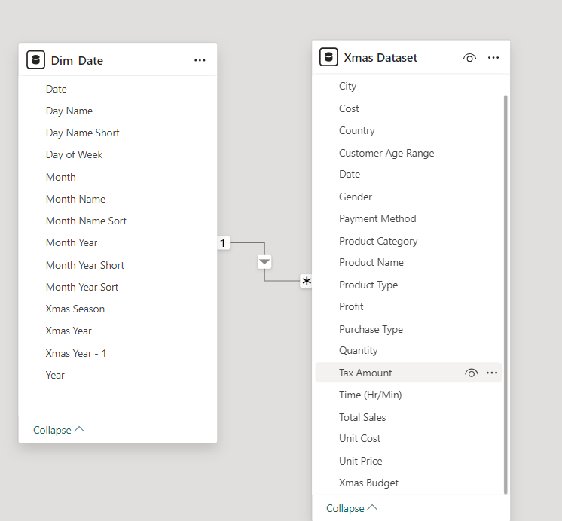

Hình 3. Data model

* Phân tích theo thời gian: Bảng Dim-Date cung cấp khả năng phân tích theo thời gian (ngày, tuần, tháng, mùa Giáng Sinh, năm) trên các giao dịch trong Xmas Dataset.
* Lọc dữ liệu: Khi chọn một thời gian cụ thể (ví dụ: tháng 12 hoặc mùa Giáng Sinh), các dữ liệu liên quan từ Xmas Dataset sẽ được lọc theo thời gian đó.
* Trực quan hóa và tổng hợp: Mối quan hệ này hỗ trợ việc tạo các biểu đồ, báo cáo chi tiết theo thời gian, chẳng hạn:
  + Tổng doanh thu hàng ngày, theo tháng, hoặc theo mùa.
  + Lợi nhuận hoặc số lượng sản phẩm bán ra trong các khung thời gian cụ thể.

## Phân tích

Tổng các công thức:

Bảng 3.2 Tổng các công thức

|  |  |
| --- | --- |
| ***Tên hàm (DAX)*** | **Công thức tính và giải thích** |
| ***Sales*** | **Sales = SUM('Xmas Dataset'[Total Sales])** |
| * Mục đích: Tính tổng doanh thu từ cột Total Sales trong bảng Xmas Dataset. * Cách hoạt động: Hàm SUM cộng tất cả các giá trị trong cột [Total Sales]. * Kết quả: Đây là tổng doanh thu được tính từ tất cả các giao dịch trong tập dữ liệu. |
| **Sales 18** | **CALCULATE([Sales], Dim\_Date[Xmas Season] = "Xmas 2018/2019")** |
| * Mục đích: Tính tổng doanh thu (Sales) chỉ cho mùa Giáng Sinh năm 2018/2019. * Chi tiết:   **CALCULATE**: Được sử dụng để tính toán một measure hoặc biểu thức, đồng thời áp dụng các bộ lọc.  [**Sales**]: Measure đã được định nghĩa trước đó, đại diện cho tổng doanh thu.  **Dim\_Date[Xmas Season]** = "Xmas 2018/2019": Áp dụng bộ lọc để chỉ lấy dữ liệu thuộc mùa Giáng Sinh 2018/2019.   * Kết quả: Tổng doanh thu chỉ cho khoảng thời gian Xmas 2018/2019 (dựa vào cột Xmas Season trong bảng Dim\_Date). |
| **Sales 19** | Sales 19 = CALCULATE([Sales], Dim\_Date[Xmas Season] = "Xmas 2019/2020") |
| * Mục đích: Tính tổng doanh thu (Sales) cho mùa Giáng Sinh năm 2019/2020. * Chi tiết:   CALCULATE: Được dùng để thực hiện một phép tính (ở đây là [Sales]) với bộ lọc áp dụng.  [Sales]: Measure đã định nghĩa trước đó, tính tổng doanh thu.  Dim\_Date[Xmas Season] = "Xmas 2019/2020": Áp dụng bộ lọc để chỉ lấy dữ liệu liên quan đến mùa Giáng Sinh 2019/2020.   * Kết quả: Tổng doanh thu chỉ cho mùa Xmas 2019/2020, giúp phân tích doanh thu theo từng mùa lễ hội. |
| **Sales 20** | Sales 20 = CALCULATE([Sales], Dim\_Date[Xmas Season] = "Xmas 2020/2021") |
| * Mục đích: Tính tổng doanh thu (Sales) cho mùa Giáng Sinh năm 2020/2021. * Chi tiết:   **CALCULATE**: Thực hiện phép tính [Sales] với một bộ lọc được áp dụng.  [**Sales**]: Measure đã được định nghĩa trước đó, tính tổng doanh thu.  **Dim\_Date[Xmas Season] =** "Xmas 2020/2021": Bộ lọc này chỉ chọn dữ liệu thuộc mùa Giáng Sinh 2020/2021.   * Kết quả: Tổng doanh thu cho mùa Xmas 2020/2021, cho phép so sánh doanh thu giữa các mùa lễ hội khác nhau. |
| **Sales 21** | Sales 21 = CALCULATE([Sales], Dim\_Date[Xmas Season] = "Xmas 2021/2022") |
| * Mục đích: Tính tổng doanh thu (Sales) cho mùa Giáng Sinh năm 2021/2022. * Chi tiết:   **CALCULATE**: Dùng để thực hiện phép tính [Sales] kèm theo một bộ lọc.  [**Sales**]: Measure đã định nghĩa trước đó, tính tổng doanh thu từ cột Total Sales.  **Dim\_Date[Xmas Season**] = "Xmas 2021/2022": Áp dụng bộ lọc để chỉ chọn dữ liệu thuộc mùa Giáng Sinh 2021/2022.   * Kết quả: Tổng doanh thu chỉ dành cho mùa Xmas 2021/2022. |
| **Sales Index** | Sales Index = DIVIDE(SUM('Xmas Dataset'[Total Sales]) \* 100, [Sales 18], 0) |
| * Mục đích: Tính chỉ số doanh thu (Sales Index) bằng cách so sánh tổng doanh thu hiện tại với doanh thu của mùa Xmas 2018/2019. * Chi tiết:   SUM('Xmas Dataset'[Total Sales]): Tính tổng doanh thu hiện tại từ cột Total Sales.  100: Nhân tổng doanh thu với 100 để biểu thị chỉ số dưới dạng phần trăm.  [Sales 18]: Measure đại diện cho tổng doanh thu của mùa Xmas 2018/2019.  DIVIDE(..., 0): Hàm DIVIDE thực hiện phép chia, đảm bảo không xảy ra lỗi chia cho 0. Nếu [Sales 18] bằng 0, kết quả trả về sẽ là 0 thay vì lỗi.   * Kết quả: Chỉ số Sales Index thể hiện doanh thu hiện tại dưới dạng phần trăm so với doanh thu của mùa Xmas 2018/2019. |
| **%Profit** | % Profit = DIVIDE([Profit], [Sales], "NA") |
| * Mục đích: Tính phần trăm lợi nhuận (% Profit) dựa trên tổng lợi nhuận và tổng doanh thu. * Chi tiết:   [Profit]: Measure đại diện cho tổng lợi nhuận.  [Sales]: Measure đại diện cho tổng doanh thu.  DIVIDE(..., "NA"): Hàm DIVIDE thực hiện phép chia, đảm bảo không xảy ra lỗi chia cho 0. Nếu [Sales] bằng 0, kết quả sẽ trả về giá trị "NA" thay vì lỗi. |
| **Delta Profit 21 20** | Delta Profit 21 20 = FORMAT(DIVIDE([Profit 21] - [Profit 20], [Profit 20]), "+#0.0%;-#0.0%") |
| * Mục đích: Tính phần trăm thay đổi (delta) lợi nhuận giữa mùa Xmas 2021/2022 và Xmas 2020/2021, sau đó định dạng kết quả theo kiểu phần trăm với dấu âm hoặc dương. * Chi tiết:   [Profit 21]: Tổng lợi nhuận của mùa Xmas 2021/2022 (measure đã được tính trước đó).  [Profit 20]: Tổng lợi nhuận của mùa Xmas 2020/2021 (measure đã được tính trước đó).  [Profit 21] - [Profit 20]: Chênh lệch lợi nhuận giữa hai mùa.  DIVIDE(..., [Profit 20]): Chia chênh lệch lợi nhuận cho lợi nhuận của mùa Xmas 2020/2021 để tính phần trăm thay đổi.   * Nếu [Profit 20] bằng 0, hàm DIVIDE sẽ trả về lỗi.   FORMAT(..., "+#0.0%;-#0.0%"): Định dạng kết quả:  +0.0%: Hiển thị dấu dương nếu giá trị dương (tăng trưởng).  -0.0%: Hiển thị dấu âm nếu giá trị âm (giảm sút).   * Kết quả:   +10.5% nếu lợi nhuận tăng.  -8.2% nếu lợi nhuận giảm. |
| **Delta Sales 19 18** | Delta Sales 19 18 = FORMAT(DIVIDE([Sales 19] - [Sales 18], [Sales 18]), "+#0.0%;-#0.0%") |
| * Mục đích: Tính phần trăm thay đổi (delta) doanh thu giữa mùa Xmas 2019/2020 và Xmas 2018/2019, sau đó định dạng kết quả theo kiểu phần trăm với dấu dương hoặc âm. * Chi tiết:   [Sales 19]: Tổng doanh thu của mùa Xmas 2019/2020 (measure đã được tính trước đó).  [Sales 18]: Tổng doanh thu của mùa Xmas 2018/2019 (measure đã được tính trước đó).  [Sales 19] - [Sales 18]: Chênh lệch doanh thu giữa hai mùa.  DIVIDE(..., [Sales 18]): Chia chênh lệch doanh thu cho doanh thu của mùa Xmas 2018/2019 để tính phần trăm thay đổi.   * Nếu [Sales 18] bằng 0, hàm DIVIDE sẽ trả về lỗi.   FORMAT(..., "+#0.0%;-#0.0%"): Định dạng kết quả:  +0.0%: Hiển thị dấu dương nếu giá trị dương (tăng trưởng).  -0.0%: Hiển thị dấu âm nếu giá trị âm (giảm sút).   * Kết quả:   +12.3% nếu doanh thu tăng.  -5.7% nếu doanh thu giảm. |
| **Delta Sales 20 19** | Delta Sales 20 19 = FORMAT(DIVIDE([Sales 20] - [Sales 19], [Sales 19]), "+#0.0%;-#0.0%") |
| * Mục đích: Tính phần trăm thay đổi (delta) doanh thu giữa mùa Xmas 2020/2021 và Xmas 2019/2020, sau đó định dạng kết quả theo kiểu phần trăm với dấu dương hoặc âm. * Chi tiết:   [Sales 20]: Tổng doanh thu của mùa Xmas 2020/2021 (measure đã được tính trước đó).  [Sales 19]: Tổng doanh thu của mùa Xmas 2019/2020 (measure đã được tính trước đó).  [Sales 20] - [Sales 19]: Chênh lệch doanh thu giữa hai mùa.  DIVIDE(..., [Sales 19]): Chia chênh lệch doanh thu cho doanh thu của mùa Xmas 2019/2020 để tính phần trăm thay đổi.   * Nếu [Sales 19] bằng 0, hàm DIVIDE sẽ trả về lỗi.   FORMAT(..., "+#0.0%;-#0.0%"): Định dạng kết quả:  +#0.0%: Hiển thị dấu dương nếu giá trị dương (tăng trưởng).  -#0.0%: Hiển thị dấu âm nếu giá trị âm (giảm sút).   * Kết quả:   +8.5% nếu doanh thu tăng.  -3.2% nếu doanh thu giảm. |
| **Delta Sales 21 18** | Delta Sales 21 18 = FORMAT(DIVIDE([Sales 21] - [Sales 18], [Sales 18]), "+#0.0%;-#0.0%") |
| * Mục đích: Tính phần trăm thay đổi (delta) doanh thu giữa mùa Xmas 2021/2022 và Xmas 2018/2019, sau đó định dạng kết quả theo kiểu phần trăm với dấu dương hoặc âm. * Chi tiết:   [Sales 21]: Tổng doanh thu của mùa Xmas 2021/2022 (measure đã được tính trước đó).  [Sales 18]: Tổng doanh thu của mùa Xmas 2018/2019 (measure đã được tính trước đó).  [Sales 21] - [Sales 18]: Chênh lệch doanh thu giữa hai mùa.  DIVIDE(..., [Sales 18]): Chia chênh lệch doanh thu cho doanh thu của mùa Xmas 2018/2019 để tính phần trăm thay đổi.   * Nếu [Sales 18] bằng 0, hàm DIVIDE sẽ trả về lỗi.   FORMAT(..., "+#0.0%;-#0.0%"): Định dạng kết quả:  +#0.0%: Hiển thị dấu dương nếu giá trị dương (tăng trưởng).  -#0.0%: Hiển thị dấu âm nếu giá trị âm (giảm sút).   * Kết quả:   +15.4% nếu doanh thu tăng.  -7.3% nếu doanh thu giảm. |
| **Delta Sales 21 18 Table** | Delta Sales 21 18 Table = DIVIDE([Sales 21] - [Sales 18], [Sales 18]) |
| * Mục đích: Tính toán tỷ lệ phần trăm thay đổi doanh thu giữa mùa Xmas 2021/2022 và Xmas 2018/2019. * Chi tiết:   [Sales 21]: Tổng doanh thu của mùa Xmas 2021/2022.  [Sales 18]: Tổng doanh thu của mùa Xmas 2018/2019.  [Sales 21] - [Sales 18]: Chênh lệch doanh thu giữa hai mùa.  DIVIDE(..., [Sales 18]): Chia chênh lệch doanh thu cho doanh thu của mùa Xmas 2018/2019 để tính tỷ lệ thay đổi.   * Nếu [Sales 18] bằng 0, DIVIDE sẽ trả về BLANK hoặc giá trị mặc định để tránh lỗi chia cho 0. * Kết quả:   0.154 (tăng 15.4%).  -0.073 (giảm 7.3%). |
| **Delta Sales 21 20** | Delta Sales 21 20 = FORMAT(DIVIDE([Sales 21] - [Sales 20], [Sales 20]), "+#0.0%;-#0.0%") |
| * Mục đích: Tính phần trăm thay đổi (delta) doanh thu giữa mùa Xmas 2021/2022 và Xmas 2020/2021, đồng thời định dạng kết quả dưới dạng phần trăm với dấu âm hoặc dương. * Chi tiết:   [Sales 21]: Tổng doanh thu của mùa Xmas 2021/2022.  [Sales 20]: Tổng doanh thu của mùa Xmas 2020/2021.  [Sales 21] - [Sales 20]: Chênh lệch doanh thu giữa hai mùa.  DIVIDE(..., [Sales 20]): Tính phần trăm thay đổi bằng cách chia chênh lệch doanh thu cho doanh thu của mùa Xmas 2020/2021.   * Nếu [Sales 20] bằng 0, hàm DIVIDE sẽ trả về lỗi, nhưng có thể thay đổi mặc định để xử lý tình huống này. * FORMAT(..., "+#0.0%;-#0.0%"): Định dạng kết quả:   +#0.0%: Hiển thị tăng trưởng với dấu dương.  #0.0%: Hiển thị suy giảm với dấu âm. |
| **Delta Unit Sold 21 20** | Delta Unit Sold 21 20 = FORMAT(DIVIDE([Unit Sold 21] - [Unit Sold 20], [Unit Sold 21]), "+#0.0%;-#0.0%") |
| * Mục đích: Tính phần trăm thay đổi (delta) số lượng sản phẩm bán được giữa mùa Xmas 2021/2022 và Xmas 2020/2021, sau đó định dạng kết quả dưới dạng phần trăm với dấu âm hoặc dương. * Chi tiết:   [Unit Sold 21]: Tổng số lượng sản phẩm bán được trong mùa Xmas 2021/2022.  [Unit Sold 20]: Tổng số lượng sản phẩm bán được trong mùa Xmas 2020/2021.  [Unit Sold 21] - [Unit Sold 20]: Chênh lệch số lượng sản phẩm bán được giữa hai mùa.  DIVIDE(..., [Unit Sold 21]): Tính phần trăm thay đổi bằng cách chia chênh lệch số lượng bán được cho số lượng bán được của mùa Xmas 2021/2022.   * Nếu [Unit Sold 21] bằng 0, hàm DIVIDE sẽ tránh lỗi bằng cách trả về giá trị mặc định hoặc BLANK.   FORMAT(..., "+#0.0%;-#0.0%"): Định dạng kết quả:  +#0.0%: Hiển thị tăng trưởng với dấu dương.  -#0.0%: Hiển thị suy giảm với dấu âm.   * Kết quả: * Ví dụ:   +12.5% nếu số lượng sản phẩm bán tăng.  -8.3% nếu số lượng sản phẩm bán giảm. |
| **Profit** | Profit = SUM('Xmas Dataset'[Profit]) |
| * Mục đích: Tính tổng lợi nhuận từ cột Profit trong bảng Xmas Dataset. * Chi tiết:   SUM('Xmas Dataset'[Profit]): Hàm SUM cộng tất cả các giá trị trong cột Profit.  Cột Profit: Đại diện cho lợi nhuận của từng giao dịch hoặc sản phẩm trong dữ liệu.   * Kết quả:   Tổng lợi nhuận của tất cả giao dịch trong bảng Xmas Dataset. |
| **Profit 20** | Profit 20 = CALCULATE([Profit], Dim\_Date[Xmas Season] = "Xmas 2020/2021") |
| * Mục đích: Tính tổng lợi nhuận (Profit) riêng cho mùa Xmas 2020/2021.   Chi tiết:   * [Profit]: Measure đại diện cho tổng lợi nhuận, được tính từ cột Profit trong bảng Xmas Dataset.   CALCULATE: Hàm được sử dụng để tính toán measure [Profit] với một bộ lọc được áp dụng.  Dim\_Date[Xmas Season] = "Xmas 2020/2021": Bộ lọc này chỉ lấy dữ liệu thuộc mùa Xmas 2020/2021 từ bảng Dim\_Date.   * Kết quả:   Tổng lợi nhuận từ các giao dịch xảy ra trong mùa Xmas 2020/2021. |
| **Profit 21** | Profit 21 = CALCULATE([Profit], Dim\_Date[Xmas Season] = "Xmas 2021/2022") |
| * Mục đích: Tính tổng lợi nhuận (Profit) riêng cho mùa Xmas 2021/2022. * Chi tiết:   [Profit]: Measure đại diện cho tổng lợi nhuận, tính từ cột Profit trong bảng Xmas Dataset.  CALCULATE: Hàm được sử dụng để thực hiện phép tính [Profit] với một bộ lọc được áp dụng.  Dim\_Date[Xmas Season] = "Xmas 2021/2022": Bộ lọc giới hạn dữ liệu chỉ lấy thông tin từ mùa Xmas 2021/2022 trong bảng Dim\_Date.   * Kết quả:   Tổng lợi nhuận của các giao dịch trong mùa Xmas 2021/2022. |

## Phân tích các biểu đồ

### Phân khúc khách hàng nào thúc đẩy doanh số bán hàng Giáng sinh

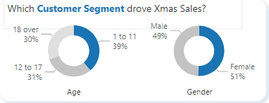

Hình 4. Phân khúc khách hàng nào thúc đẩy doanh số bán hàng Giáng sinh

Phân khúc Trẻ em (1-11 tuổi) nổi bật, góp phần gần 39% tổng doanh số bán hàng dịp Giáng sinh qua các năm.

Điều thú vị là không có sự khác biệt đáng kể giữa khách hàng nam và nữ ở các độ tuổi khác nhau.

### Phân khúc khách hàng và phương thức thanh toán

|  |  |
| --- | --- |
| Hình 5. Phân Khúc Khách Hàng Và Phương Thức Thanh Toán | * Mua sắm tại cửa hàng, đặc biệt dành cho phân khúc Trẻ em(74% tại các cửa hàng) là một lựa chọn phổ biến. Đây là dễ hiểu vì trẻ em thường thích mua chọn lựa đồ tại cửa hàng hơn * Tiền mặt là phương thức thanh toán ưa thích khi mua hàng của Kid,trong khi Thanh thiếu niên (12-17 tuổi) và người lớn (từ 18 tuổi trở lên) nghiêng về thẻ tín dụng và tiền mặt là thứ ít nhất của họ phương thức thanh toán ưa thích. |

### Các sản phẩm bán chạy nhất

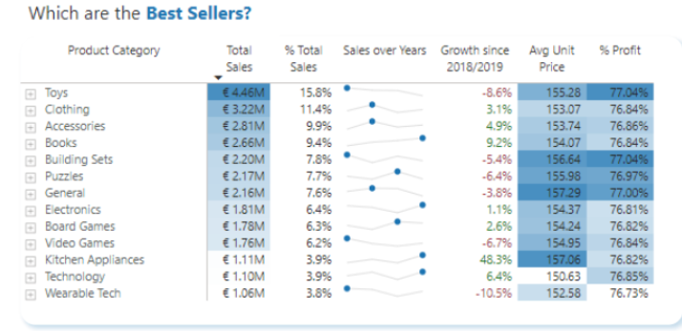

Hình 6 . Sản phẩm bán chạy nhất

Nhìn chung, đồ chơi và quần áo đã dẫn đầu danh sách các danh mục sản phẩm bán chạy nhất, đóng góp đáng kể 27% vào tổng doanh thu trong số 17 danh mục.

Mặc dù đồ chơi chiếm vị trí nổi bật nhất là danh mục được yêu thích và mang lại lợi nhuận cao nhất với con số đáng kinh ngạc 77,04%, điều quan trọng cần lưu ý là doanh số bán hàng của mặt hàng này đã giảm đáng kể trong vài năm qua.

##### Phân khúc Kids:

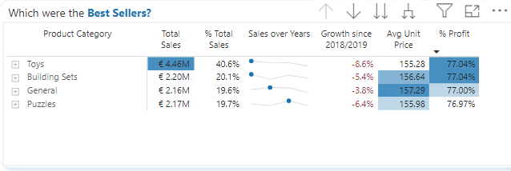

Hình 7. Phân khúc Kids

* **Toys** chiếm tỷ trọng lớn nhất trong doanh thu, nhưng tất cả các danh mục đều cho thấy mức giảm doanh thu từ -3.8% đến -8.6% so với năm 2018/2019.
* Lợi nhuận các sản phẩm trong phân khúc **Kids** tương đối đồng đều, khoảng 76.97% - 77.04%, cho thấy sự ổn định về khả năng sinh lời.

##### Phân khúc Teens

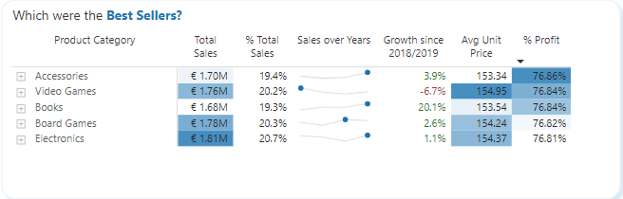

Hình 8. Phân khúc Teens

* **Books** (Sách) có mức tăng trưởng cao nhất (+20.1%) và đóng góp đáng kể vào tổng doanh thu.
* **Accessories** (Phụ kiện) và **Board Games** (Trò chơi trên bàn) cũng có tăng trưởng tốt, lần lượt +3.9% và +2.6%.
* **Video Games** là danh mục duy nhất bị sụt giảm doanh thu (-6.7%), có thể do thay đổi nhu cầu hoặc sự cạnh tranh mạnh.

Lợi nhuận:

Tất cả các danh mục đều duy trì tỷ lệ lợi nhuận ổn định, dao động từ 76.81% đến 76.86%, cho thấy hiệu quả kinh doanh tương đối đồng đều.

##### Phân khúc Adults

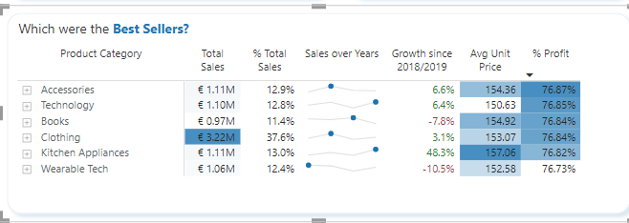

Hình 9. Phân khúc Adults

* **Kitchen Appliances và Accessories** có mức tăng trưởng đáng kể (+48.3% và +6.6%) và duy trì lợi nhuận tốt.
* **Wearable Tech và Books** sụt giảm doanh thu (-10.5% và -7.8%) và cần được xem xét để cải thiện.
* **Clothing** vẫn là danh mục chủ đạo với doanh thu cao nhất (€3.22M) nhưng chỉ tăng trưởng nhẹ.

### Những quốc gia nào có kết quả tốt nhất

|  |  |
| --- | --- |
| Hình 10. Những quốc gia nào có kết quả tốt nhất | **Sweden** đứng đầu về doanh số bán hàng dịp Giáng sinh trong suốt bốn mùa, đạt **3,8 triệu Euro**.  **The Netherlands**, từng là quốc gia dẫn đầu vào mùa Giáng sinh 2018/2019, đã chứng kiến mức giảm doanh số **-12%** qua bốn mùa.  **Belgium** thể hiện sự tăng trưởng đáng kể nhất, với mức tăng **14%**, vươn từ vị trí thứ 7 lên vị trí thứ 5.  **Phân tích theo thành phố:** Ba thành phố ở **Sweden** (**Malmo, Gothenburg và Stockholm**) đã nổi lên là những thành phố bán chạy nhất, với mỗi thành phố đạt doanh thu trên **1,2 triệu Euro**. |

### Covid ảnh hưởng đến doanh số bán hàng Giáng sinh

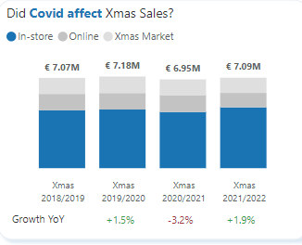

Thị trường quà tặng Giáng sinh đã chịu ảnh hưởng từ **đại dịch Covid vào năm 2020**, với mức giảm doanh số **-3,2%.** Sự phục hồi diễn ra vào năm **2021/2022** với mức tăng **+1,9%,** nhưng doanh số vẫn chưa đạt đến mức trước đại dịch.

# **Kết Luận Và Hướng Phát Triển**

## Tóm tắt kết quả nghiên cứu

Phân khúc khách hàng **Trẻ em (Kids)** là động lực chính thúc đẩy doanh số bán hàng Giáng sinh.

**Đồ chơi (Toys**) là danh mục chiếm ưu thế, nhưng cần cải thiện chiến lược để bù đắp sự sụt giảm doanh thu.

Các thị trường như **Sweden** và **Belgium** tiếp tục là những điểm sáng với kết quả ấn tượng.

**Covid-19** đã tác động tiêu cực đến doanh số trong năm **2020**, nhưng sự phục hồi đã bắt đầu vào năm **2021**.

## Kiến nghị cho doanh nghiệp

### Tối ưu hóa danh mục sản phẩm:

Đầu tư mạnh vào các danh mục tăng trưởng tốt như **Books**, **Clothing**, và **Kitchen** **Appliances**.

Điều chỉnh chiến lược giá và khuyến mãi cho **Toys** **và Video Games** để cải thiện doanh số.

### Đẩy mạnh kênh bán hàng:

Mở rộng các chiến dịch trực tuyến, đặc biệt cho thanh thiếu niên và người lớn.

Tăng trải nghiệm tại cửa hàng dành cho trẻ em.

### Phát triển thị trường:

Tăng cường đầu tư vào các thị trường đang tăng trưởng nhanh như Belgium.

Phân tích kỹ hơn sự sụt giảm tại Netherlands để đề xuất chiến lược phù hợp.

## Hướng nghiên cứu tiếp theo

Phân tích chi tiết hơn về ảnh hưởng của Covid-19 đến từng danh mục sản phẩm và kênh bán hàng.

Nghiên cứu hành vi tiêu dùng của các phân khúc khách hàng khác nhau để đề xuất các chiến lược tiếp thị cá nhân hóa.

Đánh giá sự hiệu quả của các chiến dịch khuyến mãi và kênh phân phối để tối ưu hóa chi phí và tăng doanh thu.

# Tài liệu tham khảo

1. Giới thiệu về power bi .Truy cập từ [https://learn.microsoft.com/en-us/power-bi/fundamentals/power-bi-overview](https://stringee.com/vi/blog/post/boot-strap-la-gi" \l "1-Bootstrap-la-gi" \t "_new)
2. Lịch sử phát triển của Power Bi .Truy cập từ [https://www.linkedin.com/pulse/history-power-bi-mar%C3%ADa-del-carmen-rodr%C3%ADguez-p%C3%A9rez--jq8cf](https://itviec.com/blog/mvc-la-gi/" \t "_new)
3. Giới thiệu về data dictionary. Truy cập từ [https://airbyte.com/data-engineering-resources/data-dictionary](https://www.studocu.com/vn/document/truong-dai-hoc-cong-thuong-tp-ho-chi-minh/thiet-ke-website-thuong-mai-dien-tu/baibaocaoweb/95822928?origin=search-results" \t "_new)
4. Data Table. Truy cập từ  [https://learn.microsoft.com/en-us/power-bi/guidance/model-date-tables](https://www.studocu.com/vn/document/truong-dai-hoc-cong-thuong-tp-ho-chi-minh/thiet-ke-website-thuong-mai-dien-tu/baibaocaoweb/95822928?origin=search-results" \t "_new)
5. Dax in Power Bi. Truy cập từ  [https://learn.microsoft.com/en-us/power-bi/transform-model/desktop-quickstart-learn-dax-basics](https://www.studocu.com/vn/document/truong-dai-hoc-cong-thuong-tp-ho-chi-minh/thiet-ke-website-thuong-mai-dien-tu/baibaocaoweb/95822928?origin=search-results" \t "_new)
6. The impact of COVID-19 in 2020. Truy cập từ  [https://blogs.worldbank.org/en/voices/2020-year-review-impact-covid-19-12-charts](https://www.studocu.com/vn/document/truong-dai-hoc-cong-thuong-tp-ho-chi-minh/thiet-ke-website-thuong-mai-dien-tu/baibaocaoweb/95822928?origin=search-results" \t "_new)

---Hết---